Rotkäppchen

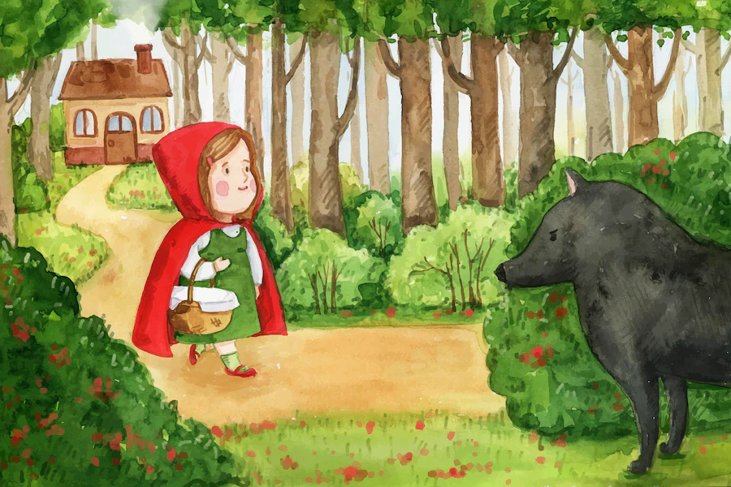

Русский язык | Deutsch
Красная шапочка | Rotkäppchen
Ух, какая это была маленькая, славная девчурочка! Всем-то она была мила, кто только видел ее; ну, а уж всех-то милее и всех дороже была она бабушке, которая уж и не знала, что бы ей подарить, своей любимой внученьке.  Подарила она однажды ей шапочку из красного бархата, и так как ей эта шапочка была очень к лицу и она ничего другого носить не хотела, то и стали ее звать Красной Шапочкой. Вот однажды ее мать и сказала ей: "Ну, Красная Шапочка, вот, возьми этот кусок пирога и бутылку вина, снеси бабушке; она и больна, и слаба, и это ей будет на пользу. Выходи из дома до наступления жары и, когда выйдешь, то ступай умненько и в сторону от дороги не забегай, не то еще, пожалуй, упадешь и бутылку расшибешь, и бабушке тогда ничего не достанется. И когда к бабушке придешь, то не забудь с ней поздороваться, а не то чтобы сначала во все уголки заглянуть, а потом уж к бабушке подойти". - "Уж я все справлю, как следует", - сказала Красная Шапочка матери и заверила ее в том своим словом. | Es war einmal ein kleines süßes Mädchen, das hatte jedermann lieb, der sie nur ansah, am allerliebsten aber ihre Großmutter, die wusste gar nicht, was sie alles dem Kinde geben sollte. Einmal schenkte sie ihm ein Käppchen von rotem Samt, und weil ihm das so wohl stand, und es nichts anders mehr tragen wollte, hieß es nur das Rotkäppchen. Eines Tages sprach seine Mutter zu ihm: "Komm, Rotkäppchen, da hast du ein Stück Kuchen und eine Flasche Wein, bring das der Großmutter hinaus; sie ist krank und schwach und wird sich daran laben. Mach dich auf, bevor es heiß wird, und wenn du hinauskommst, so geh hübsch sittsam und lauf nicht vom Wege ab, sonst fällst du und zerbrichst das Glas, und die Großmutter hat nichts. Und wenn du in ihre Stube kommst, so vergiss nicht guten Morgen zu sagen und guck nicht erst in allen Ecken herum!"  "Ich will schon alles richtig machen," sagte Rotkäppchen zur Mutter, und gab ihr die Hand darauf.
А бабушка-то жила в самом лесу, на полчаса ходьбы от деревни. И чуть только Красная Шапочка вступила в лес, повстречалась она с волком. Девочка, однако же, не знала, что это был за лютый зверь, и ничуть его не испугалась. "Здравствуй, Красная Шапочка", - сказал он. "Спасибо тебе на добром слове, волк". - "Куда это ты так рано выбралась, Красная Шапочка?" - "К бабушке". - "А что ты там несешь под фартучком?" - "Кусок пирога да вино. Вчера у нас матушка пироги пекла, так вот посылает больной и слабой бабушке, чтобы ей угодить и силы ее подкрепить". - "Красная Шапочка, да где же живет твоя бабушка?" - "А вот еще на добрую четверть часа пути дальше в лесу, под тремя старыми дубами; там и стоит ее дом, кругом его еще изгородь из орешника. Небось теперь будешь знать?" - сказала Красная Шапочка.  А волк-то про себя думал: "Эта маленькая, нежная девочка - славный будет для меня кусочек, почище, чем старуха; надо это так хитро дельце обделать, чтобы мне обе на зубок попали".  Вот и пошел он некоторое время с Красной Шапочкой рядом и стал ей говорить: "Посмотри-ка ты на эти славные цветочки, что растут кругом - оглянись! Ты, пожалуй, и птичек-то не слышишь, как они распевают? Идешь, словно в школу, никуда не оборачиваясь; а в лесу-то, поди-ка, как весело!"  Красная Шапочка глянула вверх, и как увидала лучи солнца, прорезавшиеся сквозь трепетную листву деревьев, как взглянула на множество дивных цветов, то и подумала: "А что, если б я бабушке принесла свежий пучок цветов, ведь это бы ее тоже порадовало; теперь же еще так рано, что я еще всегда успею к ней прийти вовремя!" Да и сбежала с дороги в сторону, в лес, и стала собирать цветы. Чуть сорвет один цветочек, как уж ее другой манит, еще лучше, и она за тем побежит, и так все дальше да дальше уходила в глубь леса. | Die Großmutter aber wohnte draußen im Wald, eine halbe Stunde vom Dorf. Wie nun Rotkäppchen in den Wald kam, begegnete ihm der Wolf. Rotkäppchen aber wusste nicht, was das für ein böses Tier war, und fürchtete sich nicht vor ihm. "Guten Tag, Rotkäppchen!" sprach er. "Schönen Dank, Wolf!" - "Wo hinaus so früh, Rotkäppchen?" - "Zur Großmutter." - "Was trägst du unter der Schürze?" - "Kuchen und Wein. Gestern haben wir gebacken, da soll sich die kranke und schwache Großmutter etwas zugut tun und sich damit stärken." - "Rotkäppchen, wo wohnt deine Großmutter?" - "Noch eine gute Viertelstunde weiter im Wald, unter den drei großen Eichbäumen, da steht ihr Haus, unten sind die Nusshecken, das wirst du ja wissen," sagte Rotkäppchen. Der Wolf dachte bei sich: Das junge, zarte Ding, das ist ein fetter Bissen, der wird noch besser schmecken als die Alte. Du musst es listig anfangen, damit du beide schnappst.  Da ging er ein Weilchen neben Rotkäppchen her, dann sprach er: "Rotkäppchen, sieh einmal die schönen Blumen, die ringsumher stehen. Warum guckst du dich nicht um? Ich glaube, du hörst gar nicht, wie die Vöglein so lieblich singen? Du gehst ja für dich hin, als wenn du zur Schule gingst, und ist so lustig haussen in dem Wald."  Rotkäppchen schlug die Augen auf, und als es sah, wie die Sonnenstrahlen durch die Bäume hin und her tanzten und alles voll schöner Blumen stand, dachte es: Wenn ich der Großmutter einen frischen Strauß mitbringe, der wird ihr auch Freude machen; es ist so früh am Tag, dass ich doch zu rechter Zeit ankomme, lief vom Wege ab in den Wald hinein und suchte Blumen. Und wenn es eine gebrochen hatte, meinte es, weiter hinaus stände eine schönere, und lief danach und geriet immer tiefer in den Wald hinein.
А волк прямехонько побежал к бабушкиному дому и постучался у дверей. "Кто там?" - "Красная Шапочка; несу тебе пирожка и винца, отвори-ка!" - "Надави на щеколду, - крикнула бабушка, - я слишком слаба и не могу вставать с постели".  Волк надавил на щеколду, дверь распахнулась, и он вошел к бабушке в избу; прямехонько кинулся к постели бабушки и разом проглотил ее. Затем надел он бабушкино платье и на голову ее чепчик, улегся в постель и занавески кругом задернул. | Der Wolf aber ging geradewegs nach dem Haus der Großmutter und klopfte an die Türe. "Wer ist draußen?" - "Rotkäppchen, das bringt Kuchen und Wein, mach auf!" - "Drück nur auf die Klinke!" rief die Großmutter, "ich bin zu schwach und kann nicht aufstehen." Der Wolf drückte auf die Klinke, die Türe sprang auf und er ging, ohne ein Wort zu sprechen, gerade zum Bett der Großmutter und verschluckte sie. Dann tat er ihre Kleider an, setzte ihre Haube auf, legte sich in ihr Bett und zog die Vorhänge vor.
Красная Шапочка между тем бегала и бегала за цветами, и когда их набрала столько, сколько снести могла, тогда опять вспомнила о бабушке и направилась к ее дому.  Она очень удивилась тому, что дверь была настежь отворена, и когда она вошла в комнату, то ей так все там показалось странно, что она подумала: "Ах, Боже ты мой, что это мне тут так страшно нынче, а ведь я всегда с таким удовольствием прихаживала к бабушке!" Вот она сказала: "С добрым утром!"  Ответа нет.  Подошла она к кровати, отдернула занавески и видит: лежит бабушка, и чепчик на самый нос надвинула, и такою странною кажется.  "Бабушка, а бабушка? Для чего это у тебя такие большие уши?" - "Чтобы я тебя могла лучше слышать". - "Ах, бабушка, а глаза-то у тебя какие большие!" - "А это, чтобы я тебя лучше могла рассмотреть". - "Бабушка, а руки-то какие у тебя большие!" - "Это для того, чтобы я тебя легче обхватить могла". - "Но, бабушка, зачем же у тебя такой противный большой рот?" - "А затем, чтобы я тебя могла съесть!" И едва только волк проговорил это, как выскочил из-под одеяла и проглотил бедную Красную Шапочку. | Rotkäppchen aber, war nach den Blumen herumgelaufen, und als es so viel zusammen hatte, dass es keine mehr tragen konnte, fiel ihm die Großmutter wieder ein, und es machte sich auf den Weg zu ihr. Es wunderte sich, dass die Tür aufstand, und wie es in die Stube trat, so kam es ihm so seltsam darin vor, dass es dachte: Ei, du mein Gott, wie ängstlich wird mir's heute zumut, und bin sonst so gerne bei der Großmutter! Es rief: "Guten Morgen," bekam aber keine Antwort.  Darauf ging es zum Bett und zog die Vorhänge zurück. Da lag die Großmutter und hatte die Haube tief ins Gesicht gesetzt und sah so wunderlich aus.  "Ei, Großmutter, was hast du für große Ohren!" - "Dass ich dich besser hören kann!" - "Ei, Großmutter, was hast du für große Augen!" - "Dass ich dich besser sehen kann!" - "Ei, Großmutter, was hast du für große Hände!" - "Dass ich dich besser packen kann!" - "Aber, Großmutter, was hast du für ein entsetzlich großes Maul!" - "Dass ich dich besser fressen kann!" Kaum hatte der Wolf das gesagt, so tat er einen Satz aus dem Bette und verschlang das arme Rotkäppchen.
Насытившись таким образом, волк опять улегся в кровать, заснул, да и стал храпеть что есть мочи.  Охотник проходил как раз в это время мимо бабушкина дома и подумал: "Что это старушка-то так храпит, уж с ней не приключилось ли что-нибудь?"  Вошел он в дом, подошел к кровати и видит, что туда волк забрался. "Вот где ты мне попался, старый греховодник! - сказал охотник. - Давно уж я до тебя добираюсь".  И хотел было убить его из ружья, да пришло ему в голову, что волк, может быть, бабушку-то проглотил и что ее еще спасти можно; потому он и не выстрелил, а взял ножницы и стал вспарывать спящему волку брюхо.  Чуть только взрезал, как увидел, что там мелькнула красная шапочка; а дальше стал резать, и выпрыгнула оттуда девочка и воскликнула: "Ах, как я перепугалась, как к волку-то в его темную утробушку попалась!"  А за Красною Шапочкою кое-как выбралась и бабушка-старушка и еле могла отдышаться.  Тут уж Красная Шапочка натаскала поскорее больших камней, которые они и навалили волку в брюхо, и зашили разрез; и когда он проснулся, то хотел было улизнуть; но не вынес тягости камней, пал наземь и издох. | Wie der Wolf seinen Appetit gestillt hatte, legte er sich wieder ins Bett, schlief ein und fing an, überlaut zu schnarchen. Der Jäger ging eben an dem Haus vorbei und dachte: Wie die alte Frau schnarcht! Du musst doch sehen, ob ihr etwas fehlt.  Da trat er in die Stube, und wie er vor das Bette kam, so sah er, dass der Wolf darin lag. "Finde ich dich hier, du alter Sünder," sagte er, "ich habe dich lange gesucht."  Nun wollte er seine Büchse anlegen, da fiel ihm ein, der Wolf könnte die Großmutter gefressen haben und sie wäre noch zu retten, schoss nicht, sondern nahm eine Schere und fing an, dem schlafenden Wolf den Bauch aufzuschneiden.  Wie er ein paar Schnitte getan hatte, da sah er das rote Käppchen leuchten, und noch ein paar Schnitte, da sprang das Mädchen heraus und rief: "Ach, wie war ich erschrocken, wie war's so dunkel in dem Wolf seinem Leib!"  Und dann kam die alte Großmutter auch noch lebendig heraus und konnte kaum atmen.  Rotkäppchen aber holte geschwind große Steine, damit füllten sie dem Wolf den Leib, und wie er aufwachte, wollte er fortspringen, aber die Steine waren so schwer, dass er gleich niedersank und sich totfiel.
Это всех троих порадовало: охотник тотчас содрал с волка шкуру и пошел с нею домой, бабушка поела пирога и попила винца, которое ей Красная Шапочка принесла, и это ее окончательно подкрепило, а Красная Шапочка подумала: "Ну, уж теперь я никогда не стану в лесу убегать в сторону от большой дороги, не ослушаюсь больше матушкиного приказания". | Da waren alle drei vergnügt. Der Jäger zog dem Wolf den Pelz ab und ging damit heim, die Großmutter aß den Kuchen und trank den Wein, den Rotkäppchen gebracht hatte, und erholte sich wieder; Rotkäppchen aber dachte: Du willst dein Lebtag nicht wieder allein vom Wege ab in den Wald laufen, wenn dir's die Mutter verboten hat.

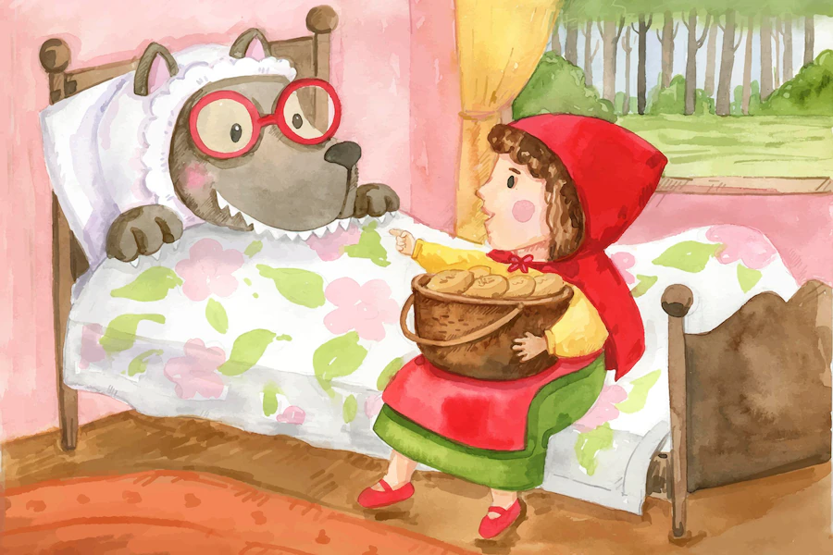

Ende gut, аlles gut!

